Дорога в четырнадцать шагов  Шаг 1. Сохраняйте спокойствие и достоинство.  Шаг 2. Разберитесь в ситуации.  Шаг 3. Сохраните доверие ребенка к себе.  Шаг 4. Узнайте как можно больше о том, что происходит с Вашим ребенком.  Шаг 5. Измените свое отношение к ребенку.  Шаг 6. Не позволяйте собой манипулировать.  Шаг 7. Не исправляйте за ребенка его ошибки.  Шаг 8. Меньше говорите, а больше делайте.  Шаг 9. Приложите усилия, чтобы восстановить взаимопонимание с ребенком.  Шаг 10. Предоставьте ребенку возможность исправить свое поведение самостоятельно.  Шаг 11. Не пускайте процесс на самотек.  Шаг 12. Восстановите доверие к ребенку.  Шаг 13. Установите разумные границы контроля.  Шаг 14. Помогайте ребенку изменить жизнь к лучшему. |  |  | Памятка для родителей | Государственное образовательное учреждение Тульской области «Первомайская кадетская школа»
  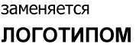
  «Учитель разума –
  в школе,
  Учитель души –
  в кругу семьи»
  (Ламартин)
  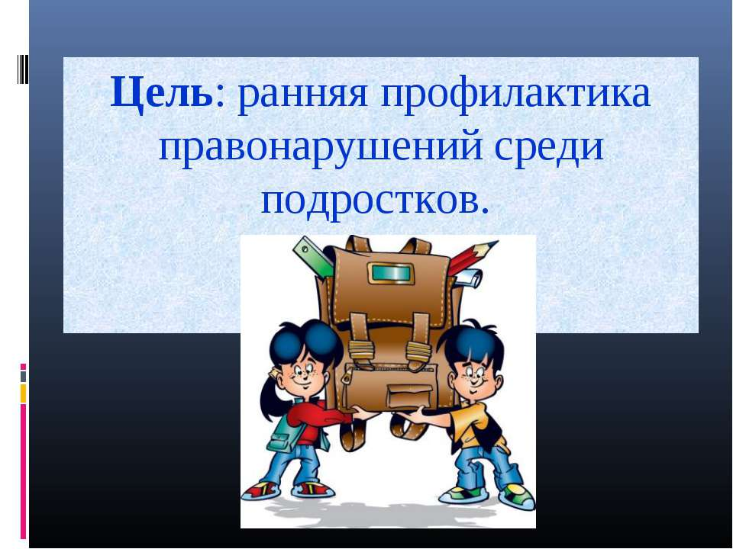
  Роль семьи и семейного воспитания в профилактике правонарушений
    - 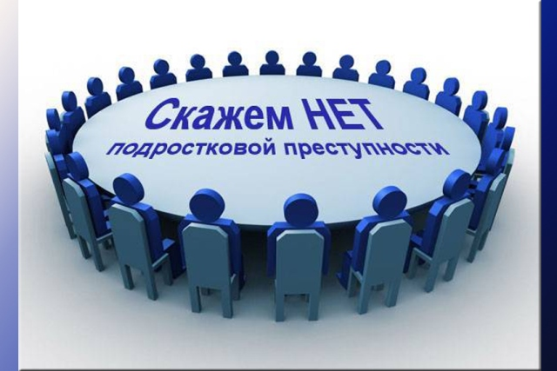
  п. Первомайский, 2016 г.

- Нужно развивать у ребенка положительную самооценку. Первое, что Вы можете сделать для своих детей – это сказать, что Вы их любите. Без этого дети вырастают с низкой самооценкой и неуверенностью в себе. Родители должны помочь почувствовать своим детям, каково это гордиться своими собственными достижениями и оставаться сильными и уверенными в себе, вступая на путь новых открытий. Поддерживайте своих детей в любой момент, когда Вы им понадобитесь. Дайте возможность детям допускать ошибки и не вмешивайтесь до тех пор, пока эти ошибки незначительны. Разум более поддается обучению, когда вокруг создана атмосфера, благоприятствующая принятию разумных рисков.

Профилактика безнадзорности и правонарушений несовершеннолетних – это система мер, направленных на выявление и устранение причин и условий, способствующих безнадзорности, правонарушениям несовершеннолетних. От родителей зависит то, как видит мир подросток, что его волнует, удивляет, заботит, трогает, пробуждает сочувствие и презрение, любовь и ненависть. Контакт с родителями необходим взрослеющим детям для их полноценного развития.
Правовой основой воспитания и образования несовершеннолетних детей являются соответствующие нормы Семейного кодекса. Принципиальное значение имеет закрепление в положение о том, что родители не только имеют право, но и обязаны воспитывать своих детей, заботится об их здоровье, физическом, психическом, духовном и нравственном развитии.
В этой связи вполне обоснованно установление Семейным кодексом ответственности родителей за воспитание и развитие ребенка, что соответствует и требованиям ст. 18 и 27 Конвенции ООН о правах ребенка. В частности, за неисполнение обязанностей по воспитанию детей родители могут быть привлечены к различным видам юридической ответственности: административной, семейно-правовой, уголовной.
Семья – это первый коллектив в жизни ребенка. И для того, чтобы были благополучными дети, должны быть благополучными родители, недаром говорят: «Ребенок учится тому, что видит у себя в доме». В период своего становления ребёнок встречает и грубость, и жестокость, но только тогда их усваивает, им подражает, когда в семье отсутствует взаимопонимание, поддержка, когда терпят провал попытки утвердить себя с положительной стороны и найти сочувствие, отклик у самых близких людей. Семья превращается для многих подростков в фактор, травмирующий и деформирующий их юные души.
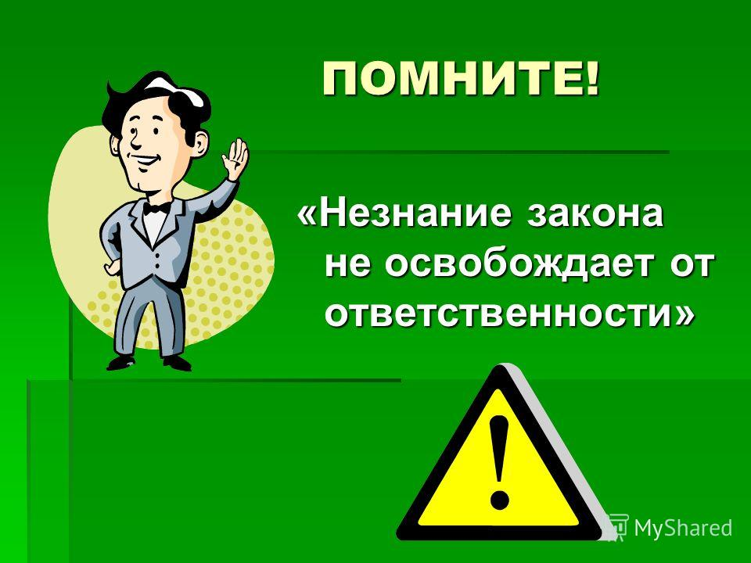

Наиболее существенные дефекты межличностных отношений, с которыми ребенок сталкивается в семье и за которыми следует нравственная деформация личности ребенка:
  - Асоциальное поведение родителей
  - Недостаточное внимание и любовь со стороны родителей
  - Гиперопека
  - Чрезмерное удовлетворение потребностей ребенка
  - Чрезмерная требовательность и авторитарность родителей
  - Бездуховность жизни семьи

Проведите тест "Общение в лицах":
1. Сколько времени вы проводите с ребенком?
2. Существуют ли в вашей семье традиции?
3. С каким выражением лица вы чаще всего общаетесь со своим ребенком?
4. Представьте его себе. Изобразите.
5.С каким выражением лица чаще всего общается с вами ваш ребенок?
6.Каким, по вашему мнению, должно быть выражение лица вашего ребенка во время общения с вами?
Представили. Стоит задуматься?
Перенося опыт общения с родителями на общение со сверстниками, ребёнок будет копировать вашу модель. И как разговаривают с ним родители, с таким же выражением, как правило, будет и сам ребёнок вступать в разговор со сверстниками. И как он смотрит на родителей во время разговора, так он и будет смотреть на взрослых при общении. Задумайтесь над этим.
Помните: всё в наших руках, именно от нас, родителей, в большей степени зависит, каким вырастет наш ребенок, каким он войдет во взрослую жизнь. И самое большое влияние на формирование личности ребенка оказывают реальные поступки и поведение родителей, а не их слова и нравоучения. Какие бы поступки дети не совершали - это наши дети.
И наши дети - это большое счастье. В наших руках сделать их счастливыми, ведь каждый ребенок рождается для счастья.
В процессе формирования личности семья играет главную роль. И каким будет ребенок, во многом зависит от взаимоотношений в семье. Помните, что всегда есть выход из любой ситуации. Очень важно всегда помнить о том, что только любовь, внимание, понимание могут стать надежной опорой в профилактике правонарушений. Только в тесном контакте школы и семьи можно добиться желаемых результатов.

.

